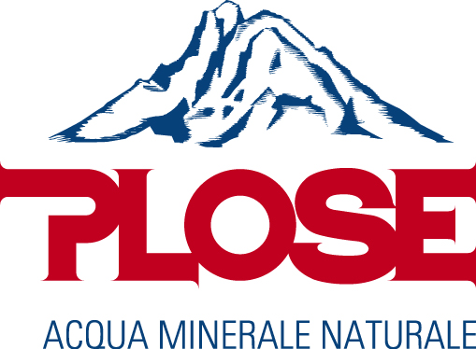

**BioPlose Melagrana: il frutto del momento si fa nettare,**

**naturalmente 100% BIO, senza coloranti ne conservanti**

Fonte Plose si prepara ai primi caldi e presenta il suo nuovo “nettare di bellezza” naturale, per palati fini, caratterizzato da un mix d’ingredienti di prima qualità

La linea BioPlose, succhi e nettari 100% biologici che da anni differenziano l’offerta di Fonte Plose, produttrice della nota Acqua Plose, si arricchisce quest’anno del nettare BioPlose Melagrana.

Buono perché caratterizzato da ingredienti naturali e di prima qualità, e perché la sua ricetta è stata dosata con cura per offrire un gusto inedito e delicato senza però perdere l’intensità del sapore tipico del frutto. Pratico perché già pronto nella sua caratteristica bottiglietta allungata monodose.

BioPlose Melagrana per questo è ideale per essere assaporato con calma, da solo, per uno spuntino o abbinato a un dolce, ma anche quale valida e fresca alternativa analcolica per l’aperitivo.

Come tutti i prodotti BioPlose, anche il nettare di Melagrana è **privo di conservanti, coloranti e OGM**.

Le melagrane biologiche utilizzate nella realizzazione del nettare BioPlose Melagrana sono state selezionate con cura e provengono da aziende che operano nel nome dell’ecocompatibilità, in linea con i valori da sempre associati a Fonte Plose.

Un nettare che appaga il palato con un gusto originale e che non lascerà indifferente chi ha a cuore il proprio benessere grazie alla scelta di materie prime eccellenti e ad un processo produttivo ideato per mantenere quanto più inalterate possibile le caratteristiche proprie del frutto. Un frutto, la melagrana, rinomato per le sue molte proprietà benefiche per la cura e la bellezza del corpo e della pelle. Essendo ricca di vitamina E, acidi grassi polinsaturi, flavonoidi, fitormoni e fitosteroli, la melagrana è un vero concentrato di antiossidanti e nutrienti che idratano la pelle e hanno un’azione antiage, ripristinando in particolare i livelli di Acido Ialuronico e contrastando i radicali liberi.

**Caratteristiche tecniche:**

Ingredienti BioPlose Melagrana: * succo di melagrana, acqua, *succo d’uva da concentrato.

*100% BIOLOGICO.

Nei succhi e nettari in cui è necessario aggiungere una nota di dolcezza in più, Fonte Plose utilizza esclusivamente succo d’uva da concentrato 100 % biologico. Un concentrato di dolcezza che allo stesso tempo fa bene al benessere del corpo: è risaputo, infatti, che i chicchi d’uva sono ricchi di resveratrolo e quercitina, che hanno un elevato potere depurativo e antiossidante (non a caso si consumano in autunno per preparare il corpo al cambio di stagione e prevenire i malanni). Il consumo di succo d’uva è consigliato anche per regolarizzare l’intestino.

Distribuzione: disponibile al bar ma anche in pasticceria o in gelateria, in vendita nei negozi specializzati biologici. Come Acqua Plose, anche per i succhi BioPlose è attivo il servizio di consegna a domicilio (per maggiori informazioni sull’addetto alla vendita attivo nella propria zona: n. Verde 800 832810 oppure via email [info@acquaplose.it](mailto:info@acquaplose.it)).

**BioPlose: a pure drink experience**

**Scopri di più su Fonte Plose e i nostri prodotti**: [www.acquaplose.it](http://www.acquaplose.it)

Contatti per la stampa:

Ufficio Stampa Plose

Giulia Camilla Wagner

Cell. 346 7940193

Giulia.wagner.plose@iamthegeorge.com